БИЛИ СМО НА МАНИФЕСТАЦИЈИ...

„ ЕВРОПСКА НОЋ ИСТРАЖИВАЧА- ReConNeCt “
Девета по реду, манифестација Европска ноћ истраживача и ове године се одржала у тржном центру „Биг“, 28.9.2018.
Тема овогодишње манифестације је била повезивање- ReConNeCt.
Истраживачи су имали идеју да посетиоце и публику повежу са науком. Од тога како везе функционишу у природи и како утичу на наше животе.
Радознали ученици наше школе су са својом наставницом физике, Драганом Давидовац, посетили радионице и присуствовали занимљивим огледима који су објашњавали настајање веза. Сазнали смо зашто је со чврста, колико је јака водонична веза и како се може прекинути веза у протеинима.
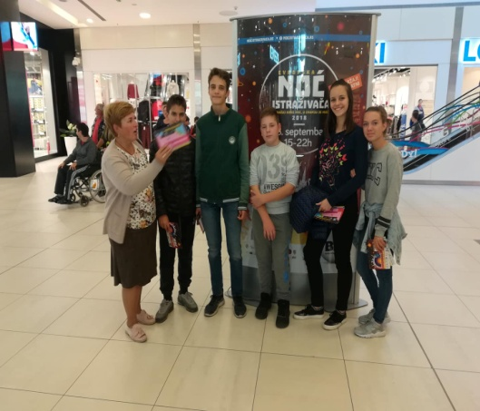 | 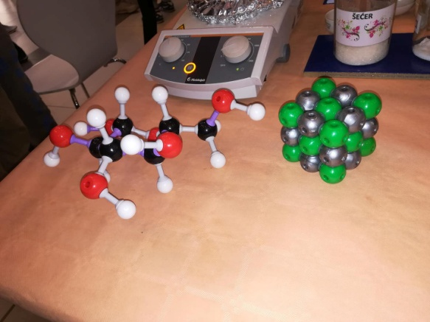
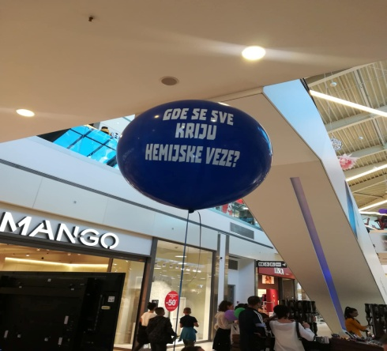 | 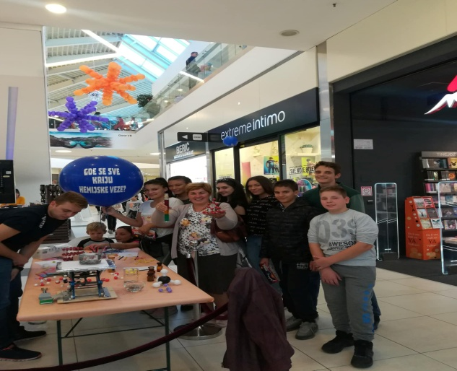

Драгана Давидовац, наст.физике

